KẾ HOẠCH BÀI DẠY
MÔN: TOÁN - LỚP 3
BÀI: XẾP HÌNH (Tiết 2)

I. YÊU CẦU CẦN ĐẠT:
1. Năng lực đặc thù:
- Tư duy và lập luận toán học: Nhận dạng các hình đã học, tư duy xếp hình.
- Giải quyết vấn đề toán học: Nhận biết số lượng khối lập phương thêm vào so với hình trước đó.
- Sử dụng công cụ, phương tiện toán học: Dùng các hình khối trong bộ xếp hình để lắp ghép thành các hình mới.
2. Năng lực chung:
- Năng lực tự chủ, tự học: lắng nghe, trả lời câu hỏi, làm bài tập.
- Năng lực giải quyết vấn đề và sáng tạo: tham gia trò chơi, vận dụng.
- Năng lực giao tiếp và hợp tác: hoạt động nhóm.
3. Phẩm chất:
- Phẩm chất chăm chỉ: Chăm chỉ suy nghĩ, trả lời câu hỏi; làm tốt các bài tập.
- Phẩm chất trách nhiệm: Giữ trật tự, biết lắng nghe, học tập nghiêm túc.
II. ĐỒ DÙNG DẠY HỌC
1. Giáo viên:
- Sách Toán lớp 3; bộ thiết bị dạy toán; mô hình khối hộp chữ nhật, khối lập phương,…
2. Học sinh:
- Sách học sinh, vở bài tập; bộ thiết bị học toán; viết chì, bảng con; mô hình khối hộp chữ nhật, khối lập phương.

III. CÁC HOẠT ĐỘNG DẠY HỌC CHỦ YẾU:

Hoạt động của giáo viên | Hoạt động của học sinh
1. Hoạt động Khởi động: (5 phút)
a. Mục tiêu: Tạo cảm xúc vui tươi, kết nối với chủ đề bài học.
b. Phương pháp, hình thức tổ chức: Cả lớp.
- GV cho HS múa hát.  - GV dẫn dắt HS vào bài mới. | - HS cả lớp múa hát.  - HS lắng nghe.
2. Hoạt động Luyện tập (... phút)
a. Mục tiêu:
b. Phương pháp, hình thức tổ chức: Trực quan, thực hành, thảo luận; Cá nhân, nhóm.
Bài 1:  - GV yêu cầu HS quan sát hình vẽ, đọc câu hỏi, thảo luận rồi trả lời: Mỗi mảnh giấy (A, B, C, D) là của ô trống nào trong hình dưới đây?  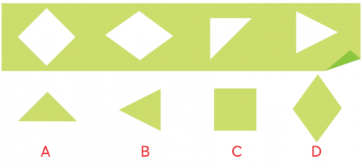  - GV gọi 3 – 4 nhóm trình bày trước lớp.  - GV cùng HS nhận xét.  Bài 2:  - Yêu cầu của bài là gì?  - GV yêu cầu thảo luận nhóm đôi: Nhận biết số lượng khối lập phương thêm vào so với hình trước đó.  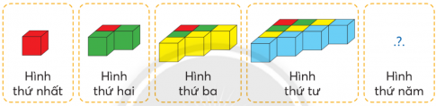  - GV dùng trực quan để minh hoạ. | - HS quan sát hình vẽ, đọc câu hỏi, thảo luận.  + Mảnh giấy A là của ô trống thứ 3 tính từ trái sang.  + Mảnh giấy B là của ô trống thứ 4 tính từ trái sang.  + Mảnh giấy C là của ô trống thứ 1 tính từ trái sang.  + Mảnh giấy D là của ô trống thứ 2 tính từ trái sang.  - Đại diện trình bày.  - Các nhóm kiểm tra, nhận xét.  - Hình thứ năm có bao nhiêu khối lập phương?  - Thảo luận cách GQVĐ: HS đếm và viết số khối lập phương dưới các hình  + Hình thứ hai thêm 2 khối lập phương ( 1 + 2 = 3).  + Hình thứ ba thêm 3 khối lập phương ( 3 + 3 = 6).  + Hình thứ tư thêm 4 khối lập phương ( 6 + 4 = 10).  + Hình thứ năm thêm 5 khối lập phương ( 10 + 5 = 15).  - Các nhóm kiểm tra, nhận xét.
3. Hoạt động vận dụng (... phút)
3.1 Hoạt động 1 (12 phút): Thử thách
* Mục tiêu: HS củng cố lại các kiến thức đã được học trong bài.
* Cách tiến hành:
- GV cho HS đọc yêu cầu.  - GV cho HS thảo luận nhóm 4 tìm hiểu, nhận biết yêu cầu của bài, tìm cách thực hiện.  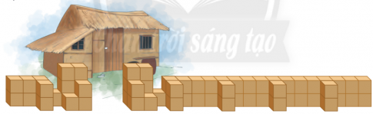  - GV gọi 2 – 3 nhóm trình bày trước lớp.  - GV cùng HS nhận xét. | - HS đọc yêu cầu.  - HS thảo luận nhóm bốn: Cần bao nhiêu khối lập phương để xếp hình tường rào dưới đây?  - HS thảo luận trả lời: Cần có 68 khối lập phương để xếp tường rào.  - Đại diện nhóm trình bày.  - Các nhóm nhận xét.
3.2 Hoạt động 2 (15 phút): Đất nước em
* Mục tiêu: HS củng cố lại các kiến thức đã được học trong bài.
* Cách tiến hành:
- GV giới thiệu vài nét về cao nguyên đá đồng văn – hà giang.    - GV gọi 2 – 3 HS.  - GV cùng HS nhận xét. | - HS lắng nghe.  - HS tìm vị trí các tỉnh Hà Giang trên bản đồ (SGK trang 96).  - Đại diện nhóm.  - Các nhóm nhận xét.

IV. ĐIỀU CHỈNH SAU TIẾT DẠY:
.......................................................................................................................................
.......................................................................................................................................
.......................................................................................................................................
.......................................................................................................................................
.......................................................................................................................................
....................................................................................................................................... .......................................................................................................................................

